华南农综合测评操作手册-班主任

一、登陆系统
访问地址：https://xgxt.scau.edu.cn
（找到学工队伍功能模块，点击前往进入系统--设置职务）
账号：老师自己的工号
密码：身份证后六位

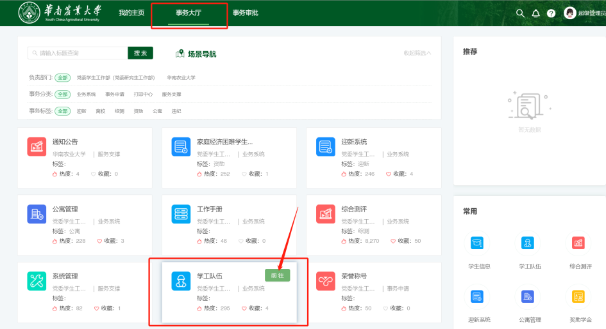

综测系统访问地址：https://xgxt.scau.edu.cn
账号：老师自己的工号
密码：身份证后六位

登陆后，在事务中心-事务大厅，找到综合测评功能模块，点击前往，跳转进入系统；
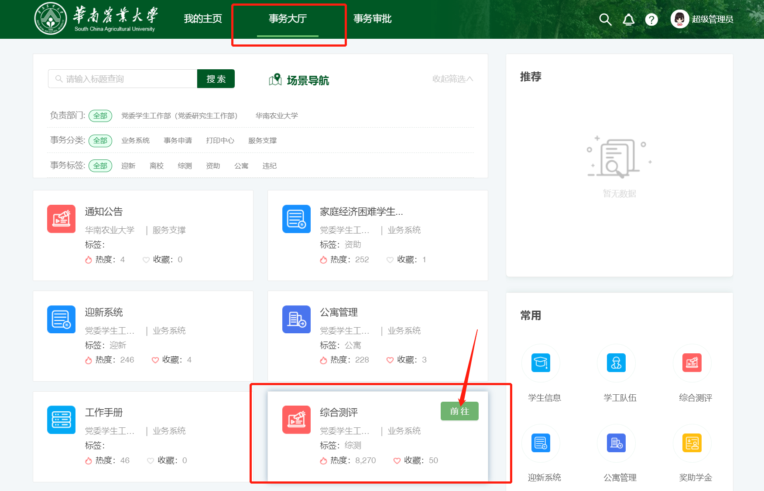

二、开启自己班级的综合测评互评工作
登陆访问地址：https://xgxt.scau.edu.cn/zhcp（综合测评能模块）以农学院16农学1的班主任邓世媛的账号为例，如下图所示：
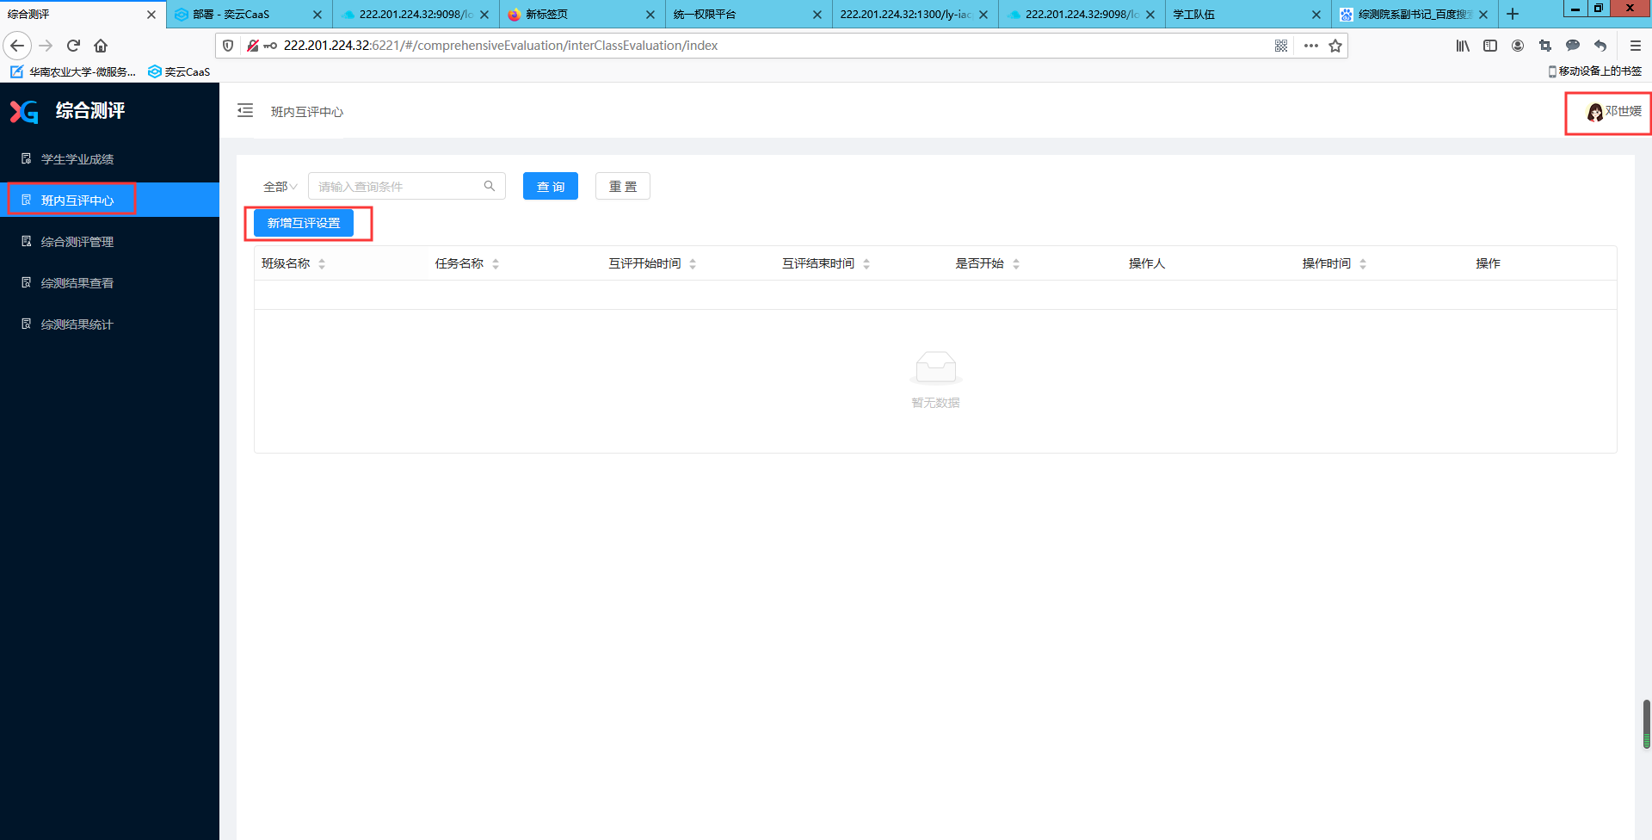

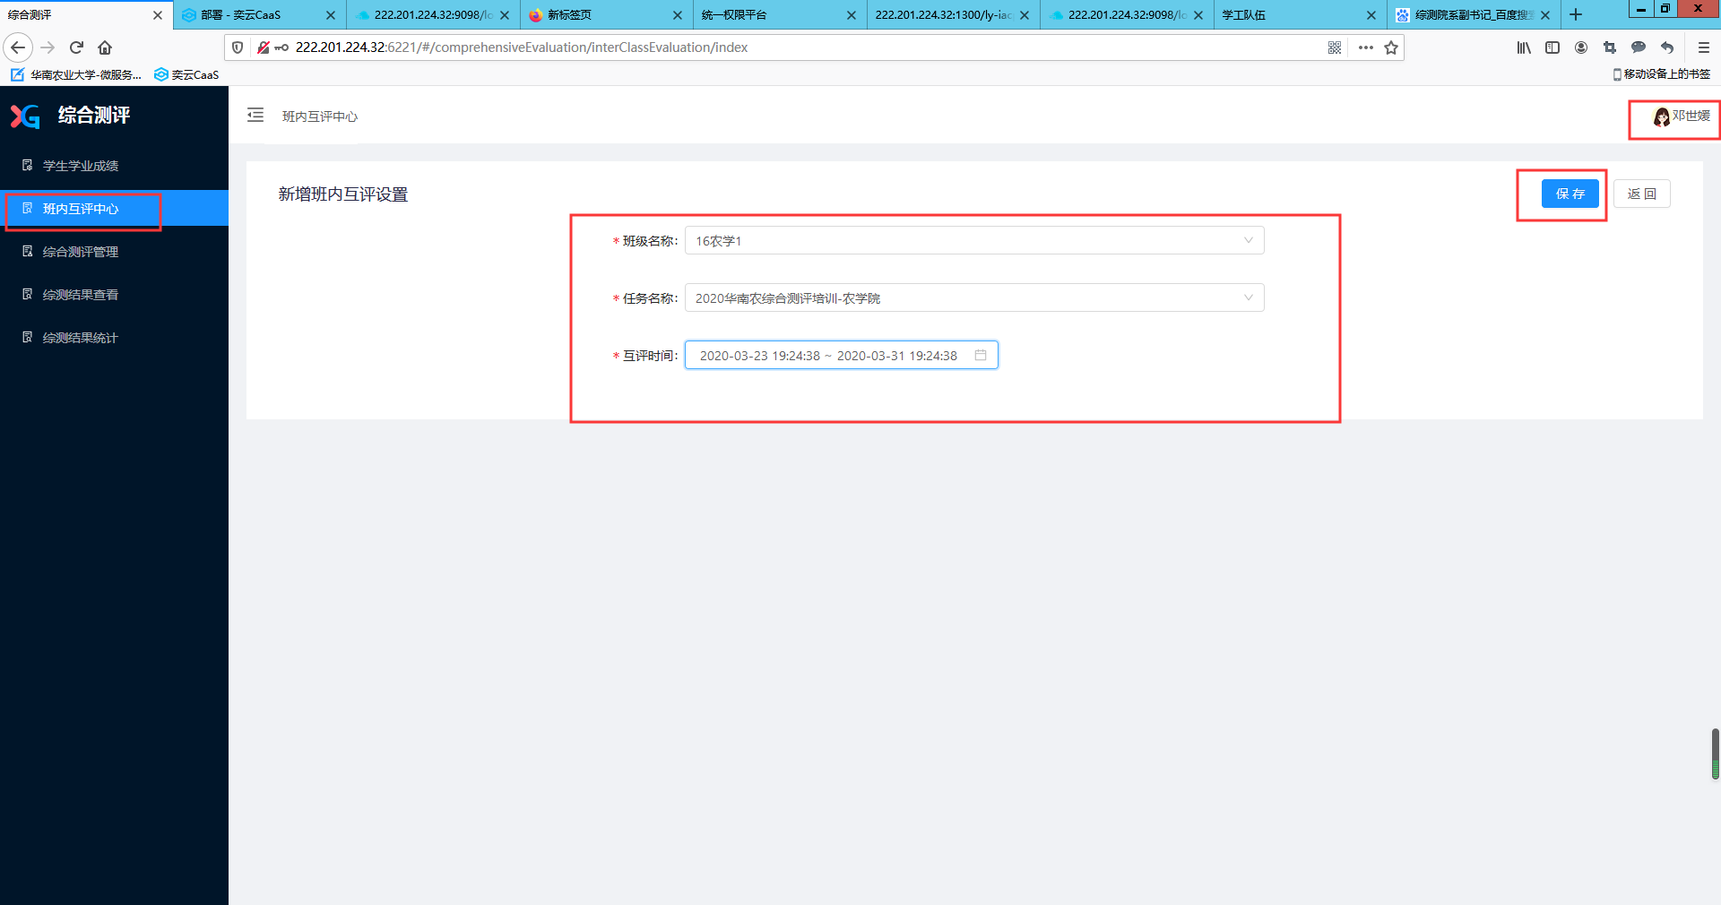
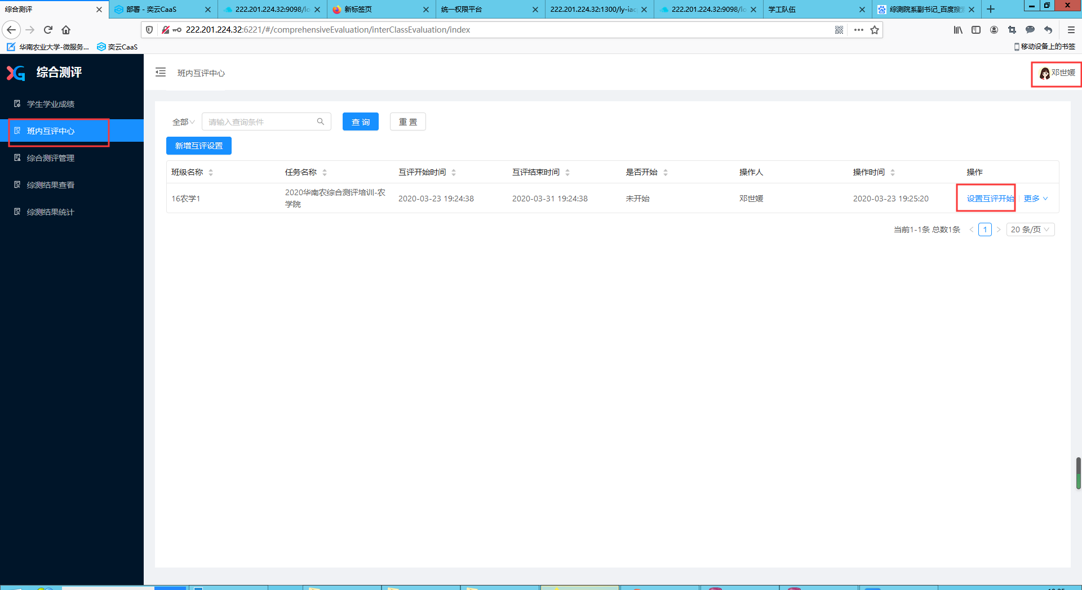
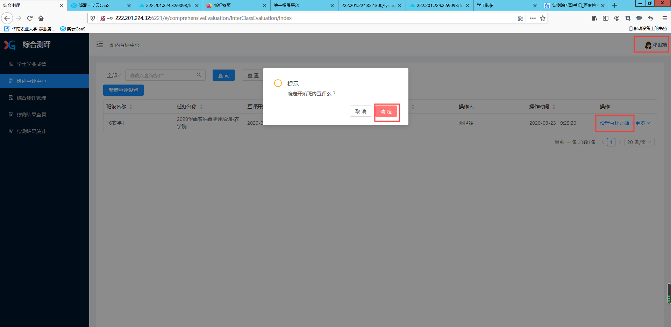

设置互评成功的界面如下图所示：
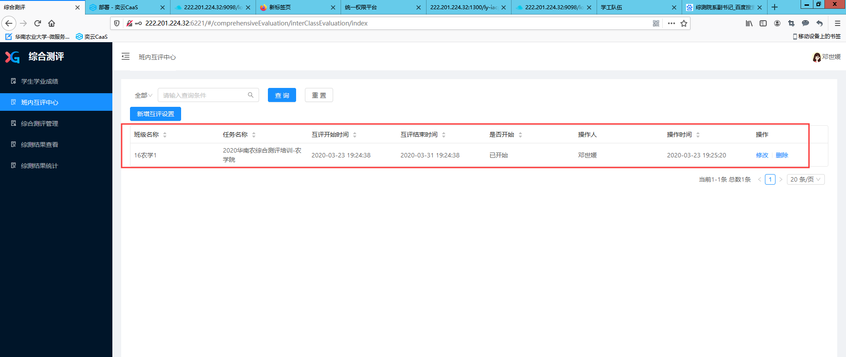

三、对自己班的学生完成班级评议打分
登陆 https:// xgxt.scau.edu.cn/zhcp（综合测评能模块） 操作如下图所示：
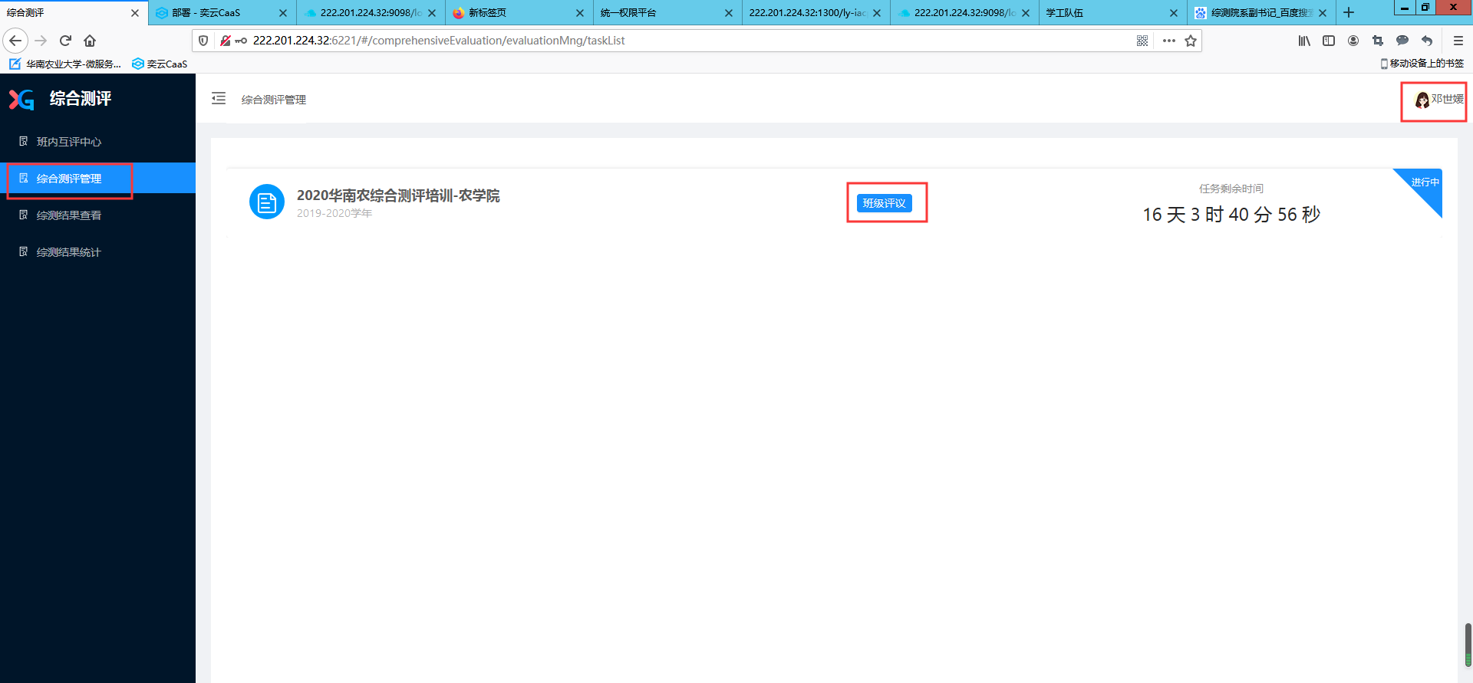

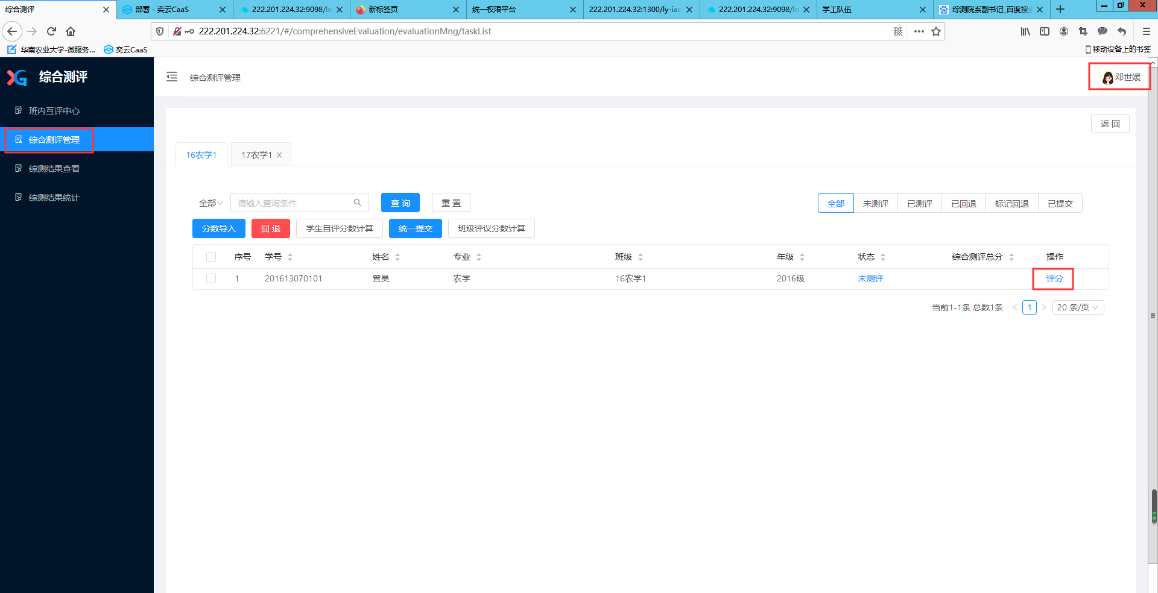
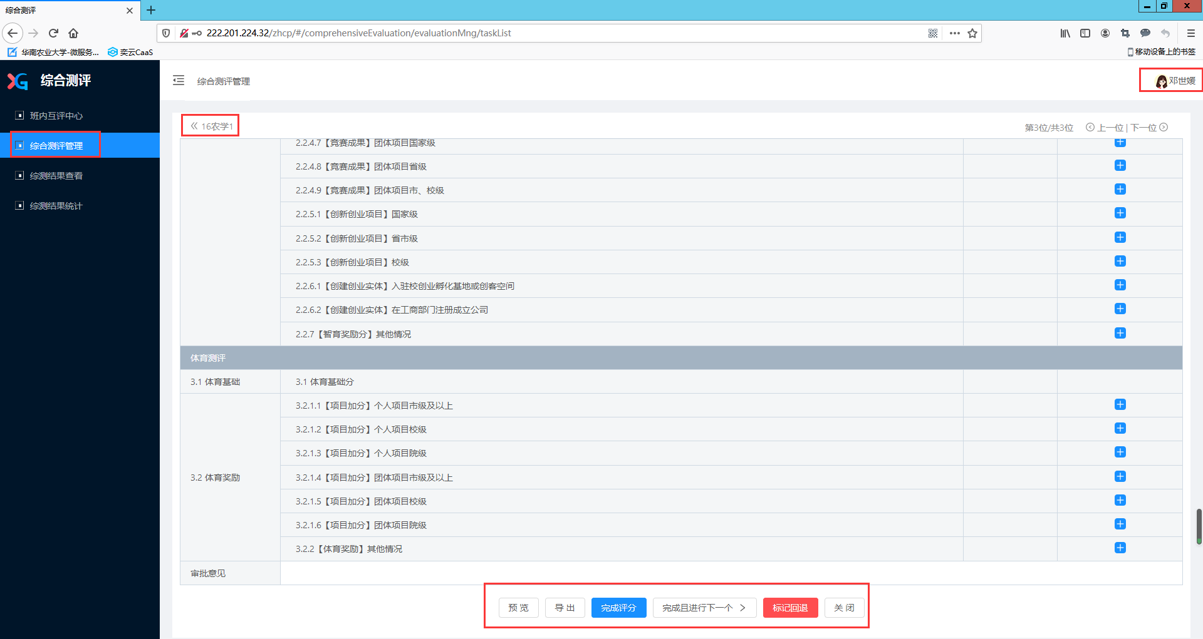

对自己班学生导入德育、美育、劳育基础分
在完成班级所有学生班级评议打分后，紧接着就需要给班级学生导入德育基础分了，具体操作如下图所示：
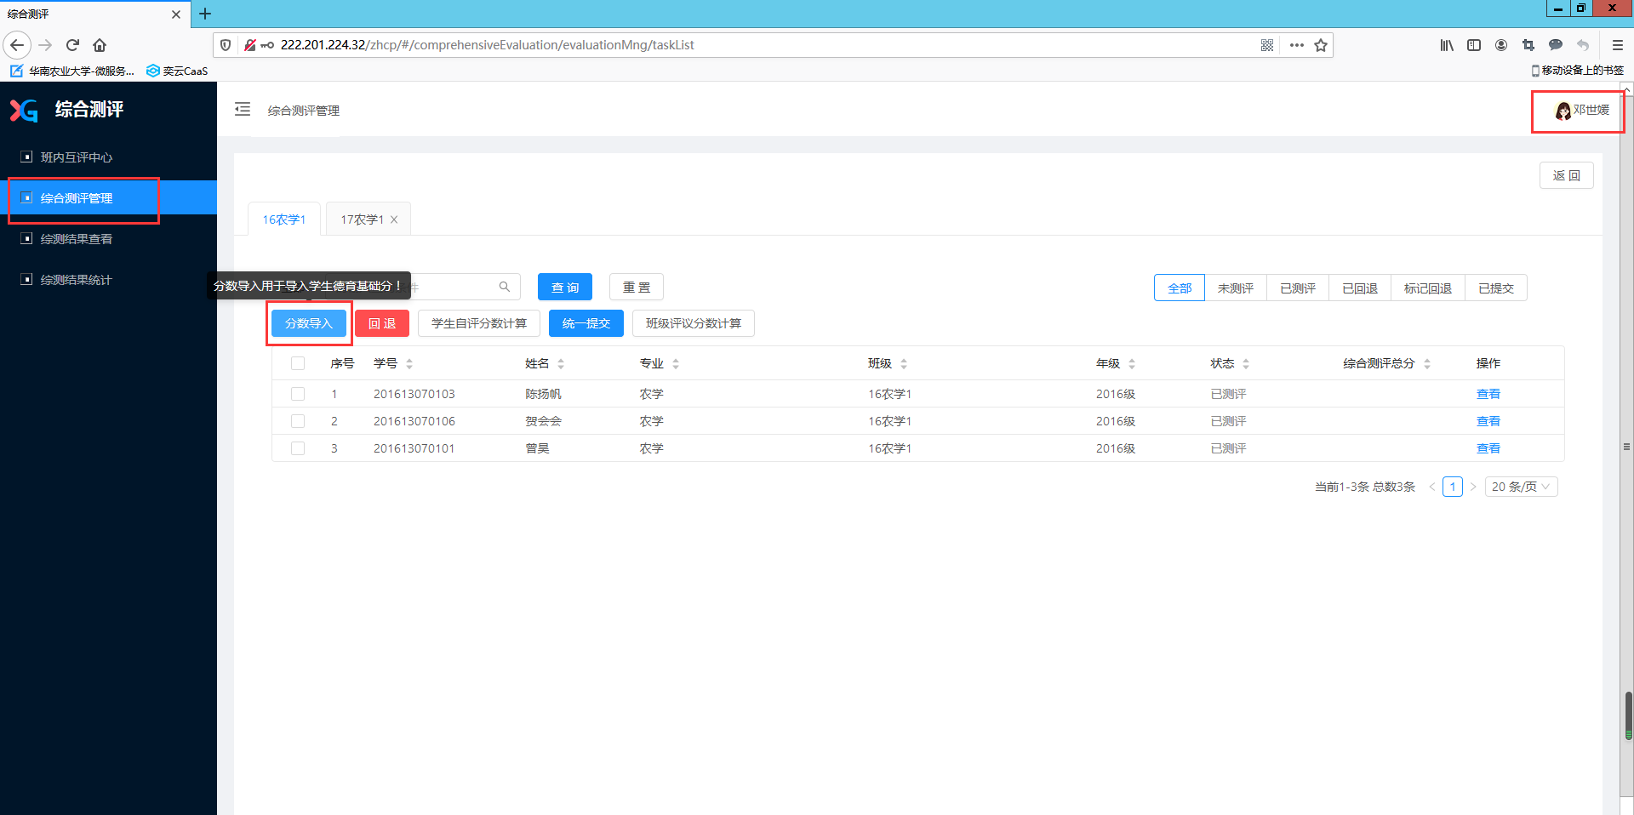
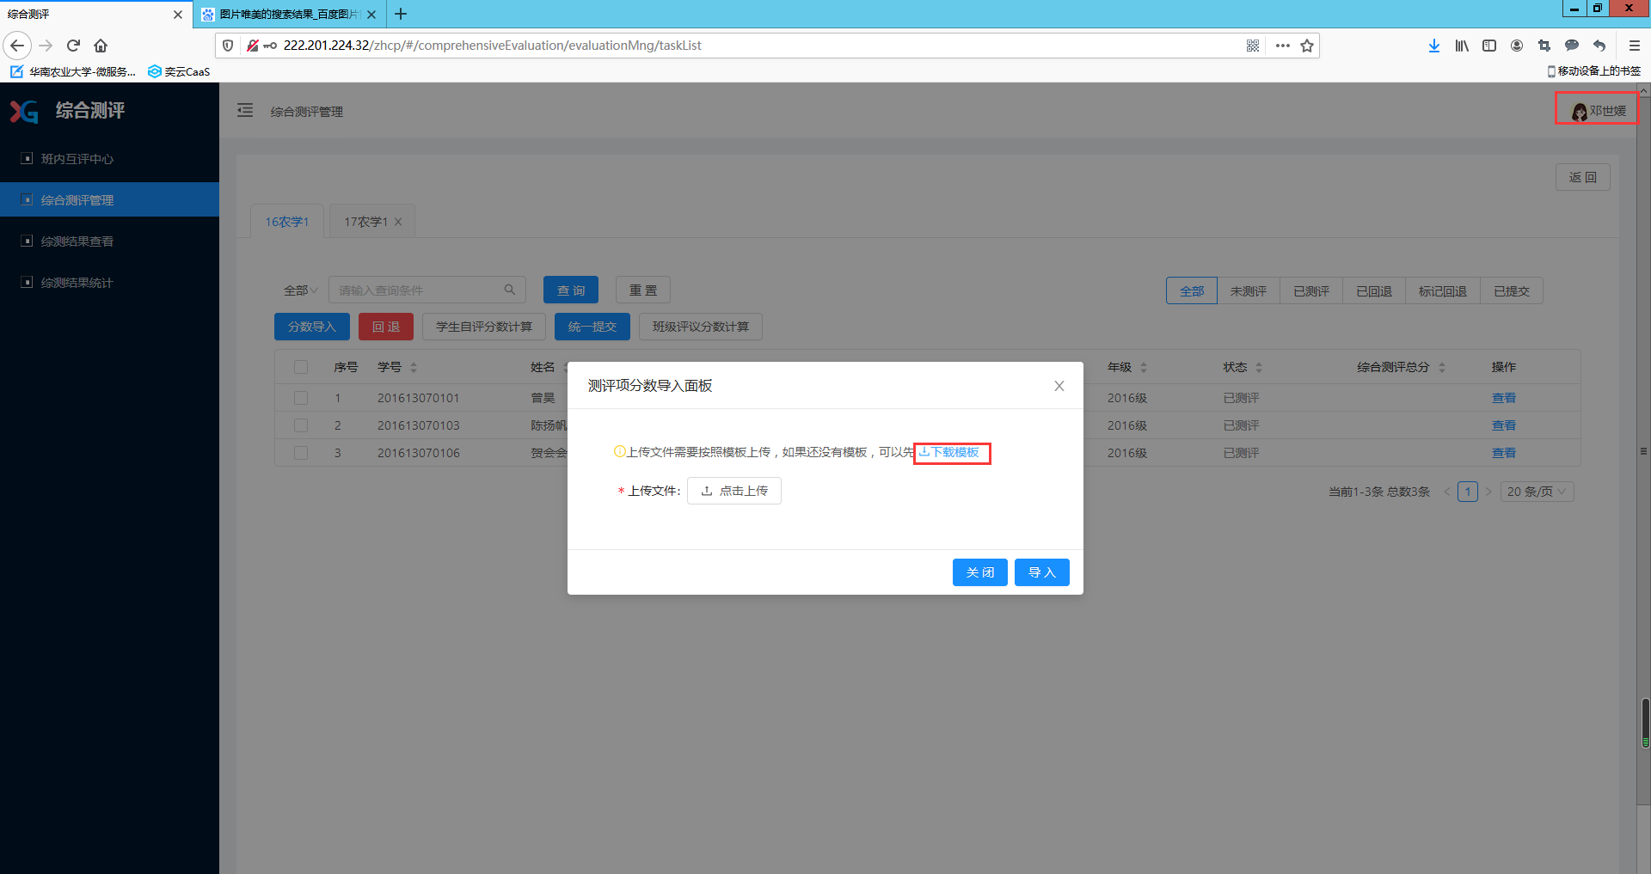
做好德育基础分excel文件，注意格式以及名字和学号要准确，如下图所示：
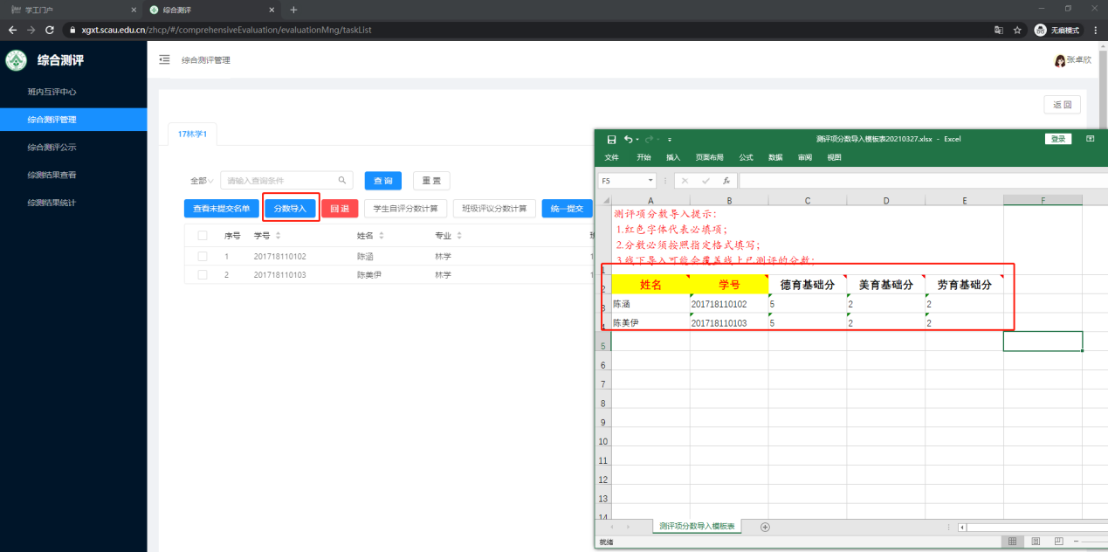
上传至系统即可，如下图所示：
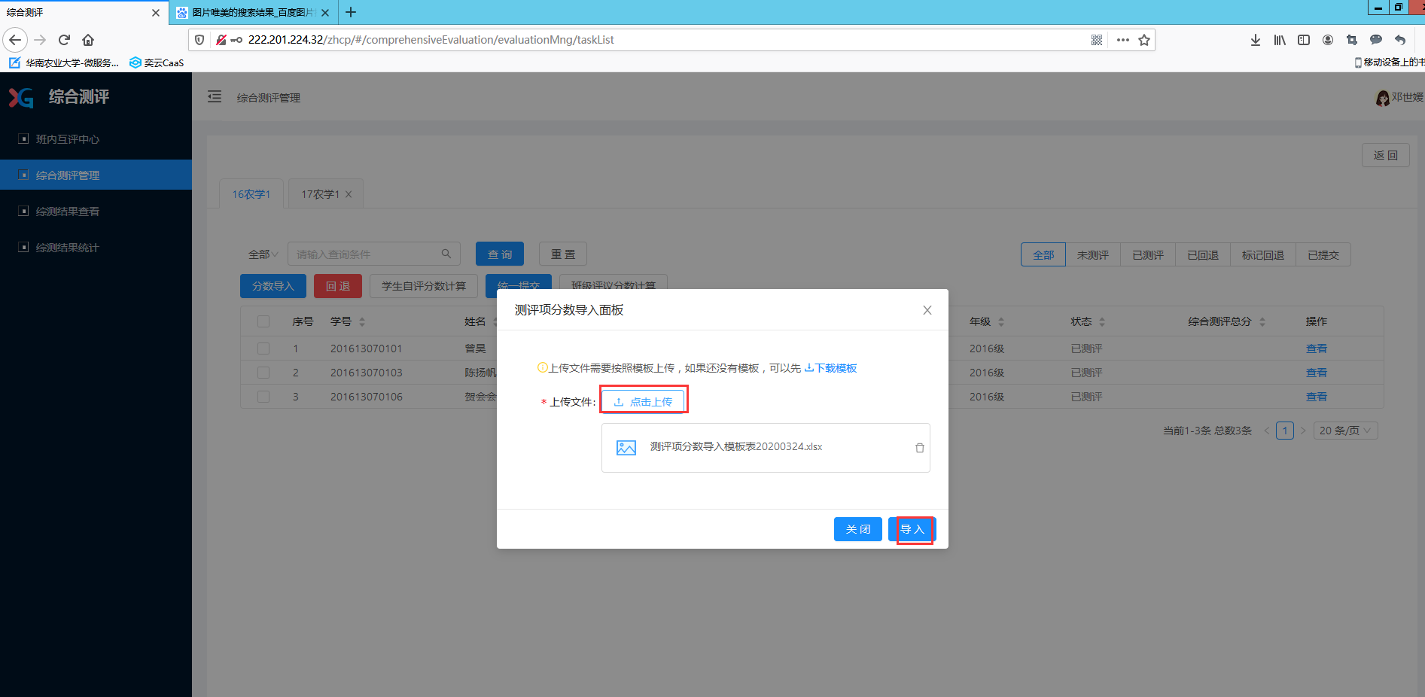
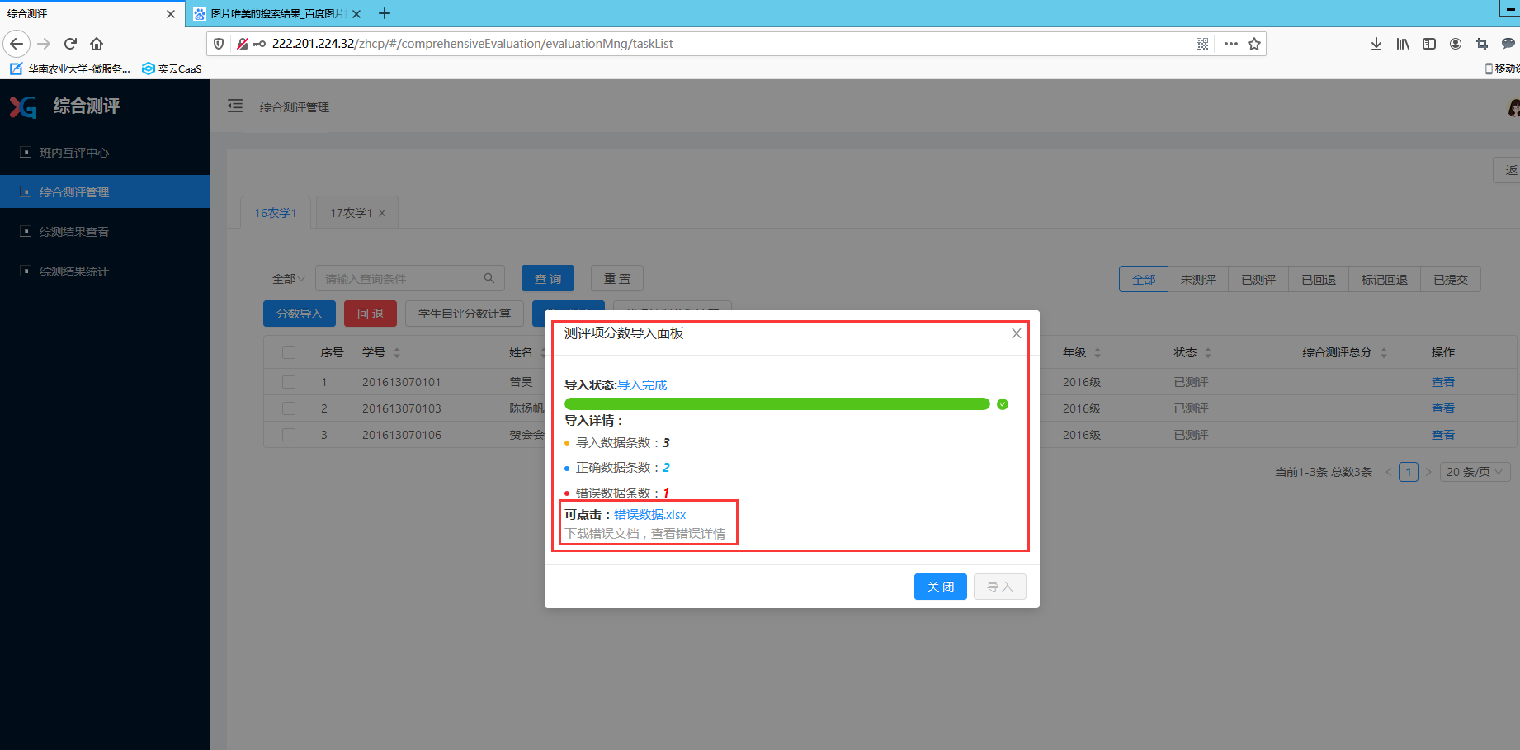

统一提交给年级辅导员审阅
待班级学生均完成互评、自评，班主任也打完了班级评议分，导入了德育基础分，那么就可以把整个班级结果提交给年级辅导员审阅了（“班级评议分计算”功能依赖于“统一提交”了才能计算班级评议分数，“学生自评分数计算”依赖于班级所有学生都提交了自评分数） 如下图所示：
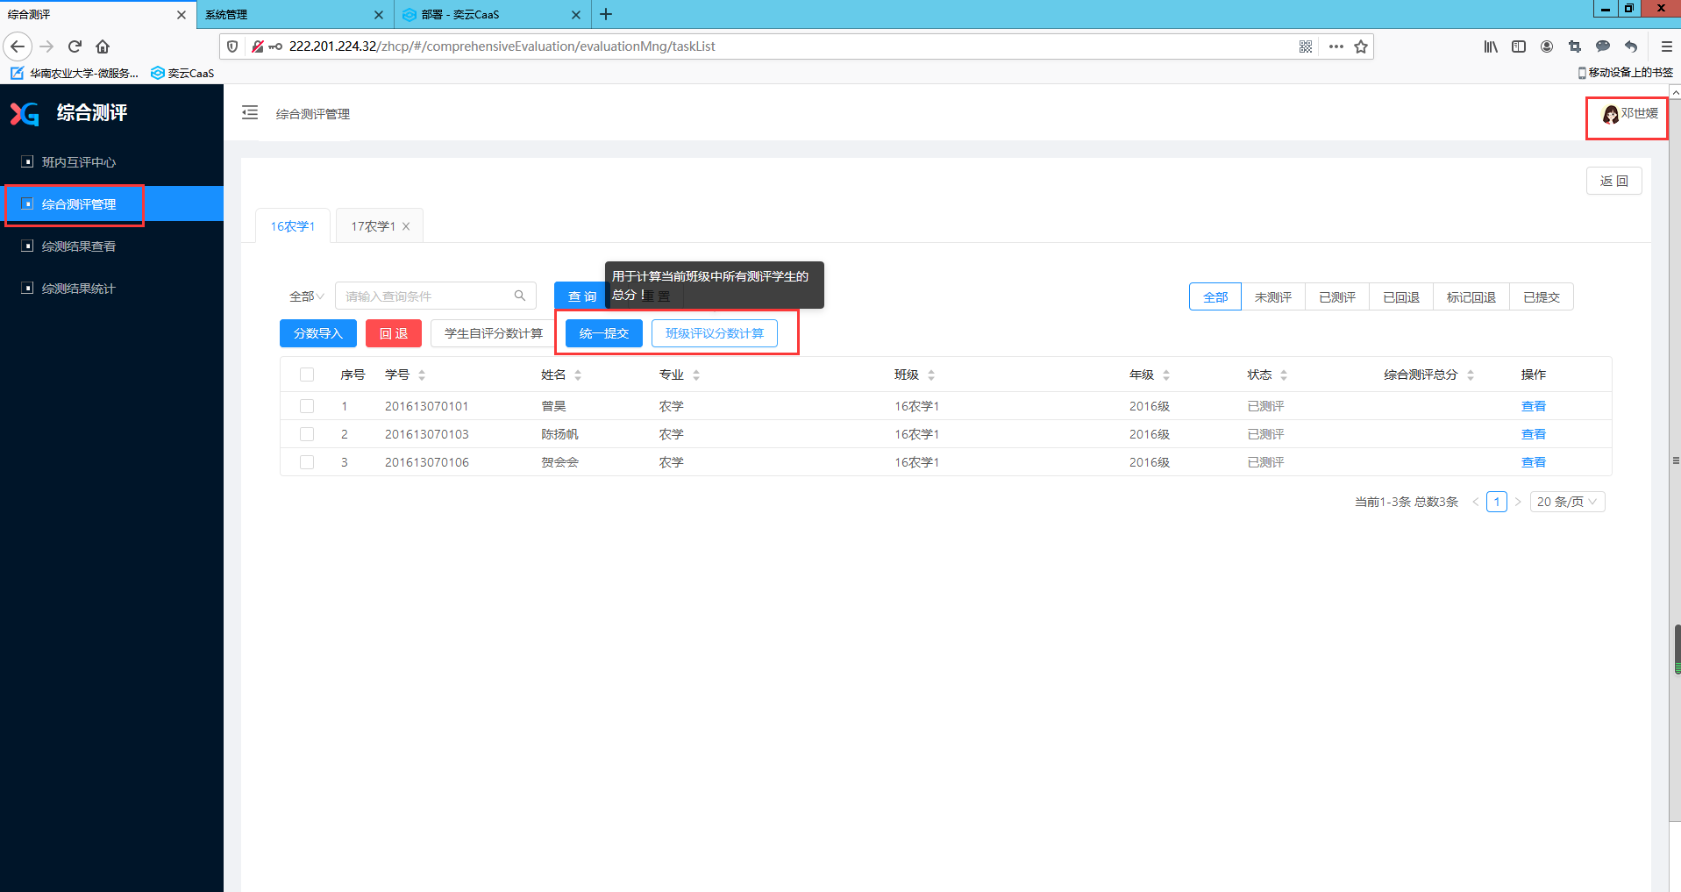
提交给年级辅导员后，页面数据状态会变成“已提交” 如下图所示：
